**FORMATO PARA EL DESARROLLO DE COMPONENTE FORMATIVO**

| PROGRAMA DE FORMACIÓN | English Does Work - Level 2 |
| --- | --- |

| COMPETENCIA | 240202501 - Interactuar en lengua inglesa de forma oral y escrita dentro de contextos sociales y laborales según los criterios establecidos por el Marco Común Europeo de referencia para las lenguas. | RESULTADOS DE APRENDIZAJE | 240202501-02 - Describir lugares, personas y situaciones a partir de gustos e intereses en su contexto inmediato. |
| --- | --- | --- | --- |

| NÚMERO DEL COMPONENTE FORMATIVO | CF002 |
| --- | --- |
| NOMBRE DEL COMPONENTE FORMATIVO | *These are the things that are around me* / Estas son las cosas que están a mi alrededor |
| BREVE DESCRIPCIÓN | Este componente brinda herramientas para nombrar cualidades de personas con adjetivos calificativos, intercambiar información acerca de lugares y objetos ubicándolos en un tiempo o espacio determinado con adjetivos demostrativos; para brindar aún más información con respecto a lo que se habla usando adverbios, y enseguida hablar de gustos y disgustos con las expresiones correctas para pronunciar adecuadamente los *linking sounds* en el inglés americano. |
| PALABRAS CLAVE | *adjective, adverb, connector, linking sounds, verb* |

| ÁREA OCUPACIONAL | 5 - Arte, *cultura*, esparcimiento y deportes |
| --- | --- |
| IDIOMA | Inglés / Español |

1. **Tabla de contenidos**

**Introducción**

* 1. ***Adjectives: describe and show objects and people***
  2. *Qualifying adjectives*
     1. *Where adjectives go in a sentence.*
     2. *Adjective order.*
     3. *Adjectives with '-ing' and '-ed'.*
     4. *Vocabulary: physical appearance and personality.*
  3. *Demonstrative adjectives*

1. ***What is an adverb?***
   1. *Adverbs of intensity*
   2. *Use and differences between "really" and "very"*
2. ***What do I like and what do I not like?***
   1. *How to conjugate the verb "like" in the simple present tense*
   2. *Other expressions to express like and dislike*
3. ***Linking words***
   1. *Conjunctions versus Connectors*
   2. *How to use "and", "or", "but"?*
4. ***Pronunciation of the linking sounds***
5. **Introducción**

Bienvenido al componente formativo *These are the things that are around me* / Estas son las cosas que están a mi alrededor, correspondiente al *Level 2* de English Does Work. Lo invitamos a ver el siguiente video, el cual presenta la temática a estudiar de forma general.



1. **Desarrollo de contenidos** 
   1. ***Adjectives: describe and show objects and people***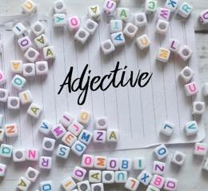

Los adjetivos son una de las cuatro principales clases de palabras gramaticales, junto con los sustantivos, los verbos y los adverbios. Son palabras que dan más información sobre personas, animales o cosas representadas por sustantivos y pronombres (pueden describir las cualidades, indicar la cantidad, su ubicación en un tiempo o espacio determinado, etc.), y pueden ir en diferentes posiciones en una oración.

**1.1 *Qualifying adjectives***

Existen diferentes tipos de adjetivos, como son: calificativos, demostrativos, posesivos, etc. Los que verá a continuación son los adjetivos calificativos que son los que indican características físicas y/o de personalidad de personas, animales y cosas.

En esta categoría, se tienen tres tipos:

**Figura 1**

*Tipos de adjetivos*

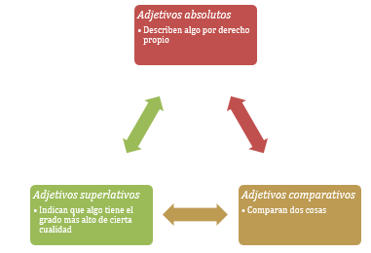

Los comparativos y superlativos se verán en un nivel superior de aprendizaje de inglés, pero es importante que pueda reconocerlos. Inicialmente, se aborda el uso de los adjetivos absolutos:

*Listen and repeat:*

| *She is a* ***cool*** *girl.* |  | Ella es una chica **genial**. |
| --- | --- | --- |
| *Firulais is a mischievous dog.* |  | Firulais es un perro **travieso.** |

| ***Warning*** | En español, los adjetivos calificativos varían en género y número. En inglés, los adjetivos calificativos tienen una sola forma, que es invariable (no varían ni en número ni en género).  *Listen and repeat:*  *She is* ***sick***. → Ella está **enferma**.  *He is* ***sick***. → Él está **enfermo**.  *The girls are* ***sick***. → Las niñas están **enfermas**.  *The boys are* ***sick***. → Los niños están **enfermos**. |
| --- | --- |

* + 1. ***Where adjectives go in a sentence.***

En inglés y español, usamos adjetivos para describir sustantivos. La mayoría de los adjetivos se pueden usar delante de un sustantivo, sin embargo, se deben tener en cuenta dos recomendaciones:

**Tabla 1**

*Adjetivos para describir sustantivos*

| *Warning 1* | A diferencia del español, donde primero nombramos el sustantivo (lo que estamos describiendo) y luego los adjetivos (sus características), en inglés es al revés, primero nombramos los adjetivos y por último el sustantivo.  *For example:*   | *They have a* ***new*** *car.* |  | Ellos tienen un carro **nuevo**. | | --- | --- | --- | | *We prepared a* ***delicious*** *meal last night* |  | Nosotros preparamos una comida **deliciosa** anoche. | |
| --- | --- | --- | --- | --- | --- | --- | --- |
| *Warning 2* | Usamos adjetivos después de un verbo de enlace como *be*, *look* o *feel*. Es decir, se sigue describiendo un sustantivo, pero para esto se usa el verbo de enlace y por eso cambia el orden de las palabras.  *For example:*   | *Their* ***car*** *is* ***new****.* |  | Su **carro** es **nuevo**. | | --- | --- | --- | | *The* ***food*** *looks* ***delicious****.* |  | La **comida** se ve **deliciosa**. | |

**1.1.2 *Adjective order.***

En inglés, cuando antes de un sustantivo viene más de un adjetivo, los adjetivos normalmente están en un orden particular. Los adjetivos calificativos que describen opiniones o actitudes (por ejemplo, “*beautiful*”, hermoso) suelen ir primero, antes de otros más neutrales y fácticos (por ejemplo, “*black*”, negro):

*For example:*

| *She bought a* ***beautiful black dress****.* |  | Ella compró un **vestido negro hermoso**. |
| --- | --- | --- |
| **No:** … *black beautiful dress*. **X** | | |

Si no se quiere enfatizar ninguno de los adjetivos, la secuencia de adjetivos más habitual que puede seguir se muestra a continuación:

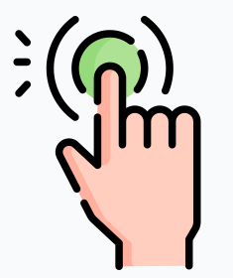

Secuencia adjetivos

De acuerdo con la tabla de secuencia, revise algunos ejemplos:



| *Tips* | A menudo, se agregan dos adjetivos delante de un sustantivo. En los ejemplos 4 y 5, hay frases con más adjetivos calificativos. **Una frase que incluya todos los tipos de adjetivos calificativos es extremadamente rara.** |
| --- | --- |

En el orden de los adjetivos, se suele pensar como en español, que es normal cuando se describe un sustantivo que primero vaya este y después los adjetivos separados por comas, y antes del último adjetivo se ponga la conjunción "y".

→ Tengo una mesa **grande, plateada** y **metálica**.

**Pero en inglés** la norma es que se escriben primero los adjetivos, todos separados por comas, y al final el sustantivo. Sin la conjunción “y” (en inglés, *“and”*)

*→ I have a* ***big, silver, metallic*** *table.*

Aun así, hay casos en los que en inglés sí se usa la conjunción “*and*” (y) para unir adjetivos calificativos:

1. Cuando aparece más de un adjetivo después de un verbo como el verbo "*to be*" (un verbo de enlace). En este caso, el penúltimo adjetivo normalmente se conecta al último adjetivo por "*and*":

*For example:*

*School was a warm, fun place. Now it is* ***depressing, gloomy*** *and* ***cold****.*

→ La escuela era un lugar cálido y divertido. Ahora es **deprimente, lúgubre** y **frío**.

1. "*And*" es menos común cuando más de un adjetivo viene antes del sustantivo (por ejemplo, *"a warm, welcoming place"*, que significa "un lugar cálido y acogedor"). Sin embargo, es posible usar "*and*" cuando hay dos o más adjetivos del mismo tipo, o cuando los adjetivos se refieren a diferentes partes de la misma cosa:

*For example:*

*It is a* ***black*** *and* ***white, leather*** *bag*.

→ Es un bolso **de cuero, blanco** y **negro**.

**1.1.3 *Adjectives with '-ing' and '-ed'.***

Muchos adjetivos se forman a partir de verbos más las terminaciones -*ing* o –*ed*. Revise las características para cada uno de ellos:

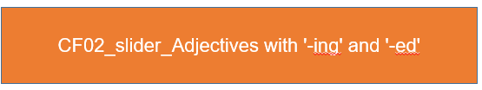

**1.1.4 *Vocabulary: physical appearance and personality.***

En español, los adjetivos calificativos varían en género y número; en inglés, los adjetivos calificativos tienen una sola forma, que es invariable (no varían ni en número ni en género). En la lista de términos, se va a interpretar cada uno en español en su forma masculina-singular, pero se debe tener en cuenta que en español hay más formas.

*For example :*

*Tall* → alto / alta / altos /altas

 *Sandra is a* ***tall*** *woman.* → Sandra es una mujer **alta.**

 *He is a* ***tall*** *man*. → Él es un hombre **alto.**

 *The girls are* ***tall***. → Las niñas son **altas.**

*The boys are* ***tall***. → Los niños son **altos.**

Ahora, revise cada uno de los términos para describir la apariencia física y la personalidad:

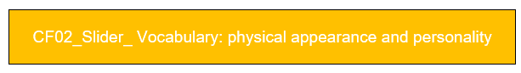

***1.2 Demonstrative adjectives***

Un adjetivo demostrativo es un adjetivo que se usa para señalar específicamente la posición de algo o alguien en el espacio o en el tiempo. Los adjetivos demostrativos más utilizados son *this, that, these* y *those*.

Revise a continuación las particularidades de uso, ejemplos y gramática:



1. ***What is an adverb?***

Los adverbios son una de las cuatro clases principales de palabras gramaticales, junto con los sustantivos, los verbos y los adjetivos. Son palabras que usamos dentro de una oración para modificar verbos, adjetivos y otros adverbios. Su labor es ofrecer más información acerca del elemento que acompañan y modifican.

*For example:*

| *She reads* ***slowly*** *at school.* | Ella lee **despacio** en la escuela. |
| --- | --- |
| **\*** *"slowly"* es el adverbio que califica al verbo *"read"*. | |

**2.1 *Adverbs of intensity***

Los adverbios de intensidad (*adverbs of intensity*), también llamados adverbios de grado (*adverbs of degree*) o intensificadores (*intensifiers*) nos hablan de la intensidad de algo. Los adverbios de intensidad suelen colocarse antes de la palabra gramatical (sea un adjetivo, un adverbio o un verbo) que modifican, aunque hay ciertas excepciones.

Las palabras "*too*", "*enough*", "*very*", y "*extremely*" son ejemplos de adverbios de grado.

**Figura 2**

*Intensidad de adverbios*

*Extremely* (extremadamente)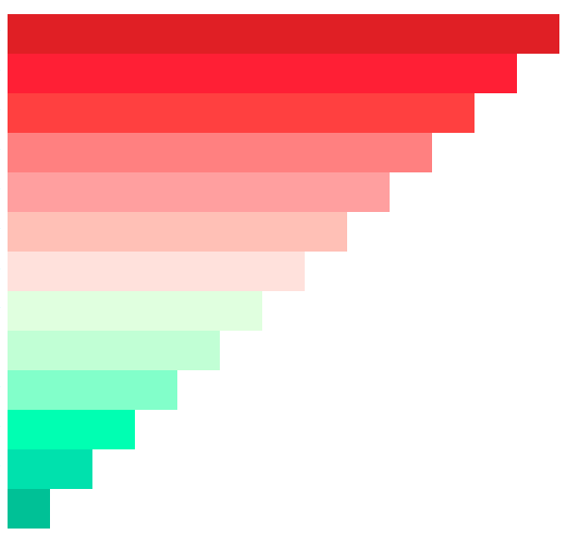

* *Completely* (completamente)
* *Totally* (totalmente)
* *Absolutely* (absolutamente)
* *Really* (realmente)
* *Very* (muy)
* *Rather* (bastante)
* *Pretty* (bastante)
* *Quite* (bastante)
* *Fairly* (relativamente)
* *Slightly* (levemente)
* *A bit* (un poco)
* *Not at all* (para nada)

A continuación, verifique el adverbio con un ejemplo. Escuche y repita:

**Tabla 1**

*Adverbios*

| ***Adverb of degree /* Adverbio de grado** | ***Meaning /* Significado** | ***Example /* Ejemplo** | ***Listen*** |
| --- | --- | --- | --- |
| *really* | realmente | *This restaurant is* ***really*** *elegant.*  → Este restaurante es **realmente** elegante. |  |
| *very* | muy | *He is* ***very*** *thin.*  → Él es **muy** flaco. |  |
| *extremely* | extremadamente | *The coffee was* ***extremely*** *hot.*  → El café estaba **extremadamente** caliente. |  |
| *quite* | bastante | *That book is* ***quite*** *different.*  → Ese libro es **bastante** diferente. |  |
| *a bit* | un poco | *The hall is* ***a bit*** *narrow.*  → El pasillo es **un poco** estrecho. |  |
| *almost* | casi | *The suitcase weighs* ***almost*** *10 kilograms.*  *→* La maleta pesa **casi** 10 kilogramos. |  |
| *too* | demasiado | *She is* ***too*** *friendly.*  *→* Ella es **demasiado** amigable. |  |
| *enough* | suficiente | *Fast food is not good* ***enoug****h for them.*  *→* La comida rápida no es lo **suficientemente** buena para ellos. |  |

**2.2 *Use and differences between "really" and "very"***

Tanto “really” como “very” son adverbios de intensidad y ambos se usan para enfatizar, para intensificar lo que se está diciendo. Revise cada caso:



| Tips | * 1. Si se está hablando de una acción, ¡se debe evitar usar *“very”*! |
| --- | --- |
| * 1. Después de un pronombre personal (*I, you, he, she, it, we, they*) o un sustantivo que funcione como sujeto, no es posible usar *"very"*, se debe usar *"really"*. |
| *For example:*  *I* ***really*** *love singing. →* Yo **realmente** amo cantar.  *They* ***really*** *want to drink wine. →* Ellos **realmente** quieren beber vino*.*  *Sandra* ***really*** *enjoys her job. →* Sandra **realmente** disfruta su trabajo. | |

**3. *What do I like and what do I not like?***

A la hora de expresar gustos e interés el verbo más usado es el verbo “*to like*” y es el primero que se debe aprender a conjugar. Pero hay otras expresiones que pueden sonar más naturales o coloquiales y son una buena alternativa al típico *“I like…” (*Me gusta*…)*.

**3.1 *How to conjugate the verb "like" in the simple present tense***

A veces, las personas hispano hablantes que están aprendiendo el idioma inglés tienen problemas con el verbo “*to like*” (gustar), debido a que en español, generalmente, se usa con un pronombre átono antes del verbo (me, te, le, nos, les) y no con un pronombre personal o un nombre propio, como en inglés, por ende, la estructura de la oración no coincide directamente entre el inglés y el español.

*For example:*

**Me** gusta leer libros de historia.

*I like to read history books.*

En este caso, lo importante es tener en cuenta que el verbo “*to like*” funciona como cualquier otro verbo en inglés y responde a la estructura de “Sujeto + Verbo + Complemento”.

A continuación, va a ver la forma de conjugar el verbo “*to like*” (gustar) en el tiempo presente simple. Lea, escuche y repita:

**Tabla 2**

*Conjugación “to like”*

|  |  | ***Affirmative*** | ***Negative*** | ***Interrogative*** |
| --- | --- | --- | --- | --- |
| ***Singular*** | ***1st person*** | *I* ***like*** *pizza.*  Me **gusta** la pizza. | *I don’t* ***like*** *pizza.*  No me **gusta** la pizza. | *Do I* ***like*** *pizza?*  ¿Me **gusta** la pizza? |
| ***2nd person*** | *You* ***like*** *pizza.*  Te **gusta** la pizza. | *You don’t* ***like*** *pizza.*  No te **gusta** la pizza. | *Do you* ***like*** *pizza?*  ¿Te **gusta** la pizza? |
| ***3rd person*** | *He* ***likes*** *pizza.*  Le **gusta** la pizza. | *He doesn't* ***like*** *pizza.*  No le **gusta** la pizza. | *Does he* ***like*** *pizza?*  ¿Le **gusta** la pizza? |
| ***Plural*** | ***1st person*** | *We* ***like*** *pizza.*  Nos **gusta** la pizza. | *We don’t* ***like*** *pizza.*  No nos **gusta** la pizza. | *Do we* ***like*** *pizza?*  ¿Nos **gusta** la pizza? |
| ***2nd person*** | *You* ***like*** *pizza.*  Les **gusta** la pizza. | *You don’t* ***like*** *pizza.*  No les **gusta** la pizza. | *Do you* ***like*** *pizza?*  ¿Les **gusta** la pizza? |
| ***3rd person*** | *They* ***like*** *pizza.*  Les **gusta** la pizza. | *They don’t* ***like*** *pizza.*  No les **gusta** la pizza. | *Do they* ***like*** *pizza?*  ¿Les **gusta** la pizza? |

| *Tips* | En el tiempo presente simple, la tercera persona singular (*he, she* o *it*), a diferencia de las demás personas gramaticales, en frases afirmativas, el verbo termina en *-s*, y en frases negativas e interrogativas, se utiliza el auxiliar *does*. |
| --- | --- |
| En inglés, antes del verbo, va el sujeto de la oración, quien ejerce la acción, en este caso, la persona a la que le gusta algo, y después del verbo, va el objeto de la oración, sobre quien recae la consecuencia de la acción, o sea lo que le gusta al sujeto. |

**3.2 *Other expressions to express like and dislike***

Existen otras expresiones que un hablante nativo halla más naturales para expresar lo que le gusta o no le gusta y que son importantes recordar. Lea, escuche y repita:

**Tabla 3**

*Like and dislike*

|  | ***Expressing likes*** |  | ***Expressing dislikes*** |
| --- | --- | --- | --- |
| **- *I like…*** | *I like horror movies.*  Me gustan las películas de terror. | **- *I don’t like…*** | *I don’t like horror movies.*  → No me gustan las películas de terror. |
| **- *I enjoy…*** | *I enjoy listening to pop music.*  → Me gusta escuchar música pop. | **- *I dislike…*** | *I dislike listening to pop music.*  → No me gusta escuchar música pop. |
| **- *I love…*** | *I love Italian food.*  → Me encanta la comida italiana. | **- *I hate…*** | *I hate Italian food.*  → Odio la comida italiana. |
| **- *I'm into…*** | *I’m into Sci-Fi movies*.  → Me gustan las películas de ciencia ficción.  *\*Sci-Fi → science fiction.* | **- *I'm not into…*** | *I’m not into Sci-Fi movies.*  → No me gustan las películas de ciencia ficción. |
| **- *I'm keen on****…* | *I'm keen on golf.*  → Estoy interesado en el golf.  \**To be keen on something* → Estar interesado en algo o entusiasmado con algo. | **- *It's not my thing…*** | *Golf is not my thing.*  → El golf no es lo mío. |
| **- *I’m a big fan of…*** | *I’m a big fan of going to the gym.*  → Soy un gran fan de ir al gimnasio. | **- *I’m not a big fan of…*** | *I’m not a big fan of going to the gym.*  → No soy un gran fan de ir al gimnasio. |

También se pueden agregar adverbios como “*really*”, “*quite*” o “*just*”, para hacer más énfasis en lo que nos gusta o en lo que no nos gusta.

*For example:*

| *Classical music* | *Medieval history* | *Spicy food* |
| --- | --- | --- |
| *I'm* ***quite*** *keen on classical* music.  Estoy **bastante** interesada en la música clásica. | *I'm* ***really*** *into medieval history.*  Me gusta **mucho** la historia medieval. | *I'm* ***just*** *not a big fan of spicy food.*  **Sencillamente,** no soy una gran fan de la comida picante. |

**4. *Linking words***

En términos generales, las conjunciones y los conectores describen la relación entre dos cláusulas. Estas cláusulas se pueden escribir sin palabras de enlace (*linking words*), pero a menudo se puede transmitir más información, de manera precisa, usando estas palabras.

**4.1 *Conjunctions versus Connectors***

Es ideal diferenciar las conjunciones de los conectores, dado que, por un lado, se unen gramaticalmente dos cláusulas, y del otro, se utiliza para dos oraciones separadas. Observe la explicación:

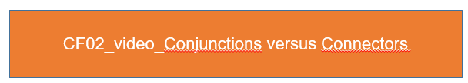

En la siguiente tabla, se muestran algunos conectores comunes y su correspondiente conjunción. Si a menudo tiene problemas con las oraciones corridas, intente reemplazar la conjunción con el conector correcto.

**Tabla 4**

*Conectores comunes*

| **Conjunción** | **Conector correspondiente** |
| --- | --- |
| ***and* (y)** | *also* (también)  *in addition* (además)  *additionally* (adicionalmente)  *moreover* (es más)  *furthermore* (asimismo) |
| ***but* (pero / menos / salvo / sino)** | *however* (sin embargo)  *even so* (aun así)  *though* (aunque)  *nevertheless* (a pesar de eso)  *nonetheless* (no obstante)  *still* (a pesar de que)  *yet* (con todo y eso)  *in contrast* (a diferencia de)  *on the other hand* (por otro lado)  *on the contrary* (por el contrario) |
| ***so* (así que)**  ***because* (porque)**  **(*cause-effect* / causa-efecto)** | *therefore* (por ende)  *thus* (por ello)  *consequently* (en consecuencia)  *hence* (así pues)  *for this reason* (por esta razón)  *as a result* (como resultado)  *that is why* (es por eso que) |
| ***so* (así)**  **(*similarity* / semejanza)** | *similarly* (similarmente)  *likewise* (igualmente) |
| ***before* (antes de)** | *beforehand* (de antemano)  *before this* (antes de esto)  *first* (primero)  *then* (entonces)  *next* (seguidamente)  *afterwards* (después) |
| ***or* (o)** | *alternatively* (alternativamente)  *otherwise* (de lo contrario) |
| ***while* (mientras)**  **(*same time* / al mismo tiempo)** | *meanwhile* (entretanto)  *at the same time/moment* (al mismo tiempo) |

**4.2 *How to use "and", "or", "but"?***

Estas tres palabras, "*and*", "*or*" y "*but*", son conjunciones coordinantes y se usan para conectar dos partes de oraciones que son similares y que tienen el mismo valor, gramaticalmente hablando.

Por lo general, no se usan conjunciones para comenzar oraciones cuando se escribe, pero puede ocurrir cuando se habla coloquialmente o cuando se escribe informalmente en la Internet y en las redes sociales, observe:



***5. Pronunciation of the linking sounds***

Los *linking sounds* son la vinculación que ocurre cuando el final de una palabra se mezcla con el inicio de la siguiente, por ende, los sonidos se unen y ambas palabras suenan como si fueran una sola, a veces afectándose entre ellas (puede que algunos sonidos de las palabras suenen diferentes cuando se pronuncian juntas o por separado).

Esto puede hacer que sea confuso entenderles a los hablantes nativos, porque suena como si hablaran muy rápido o como si pronunciaran palabras desconocidas o inexistentes, todo debido a que ellos no pronuncian palabra por palabra, ni separándolas “debidamente”.

Existen tres casos en los cuales esto puede pasar:

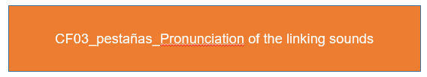

En todos estos casos, se obtiene un enlace que conecta la pronunciación de las palabras y suenan como si fueran una sola. Y por esto, los *linking sounds* son importantes, porque nos pueden ayudar a sonar más como un hablante nativo. Escuche y preste atención a los siguientes recursos para mejorar su pronunciación:

|  | *Pronunciation: Consonant - vowel linking* <https://www.youtube.com/watch?v=mV_CEIroJs8> |
| --- | --- |
| *Mini English Lessons: Connected Speech (part 2)* <https://www.youtube.com/watch?v=uzlIcTJyJ1s> |

1. **Síntesis**

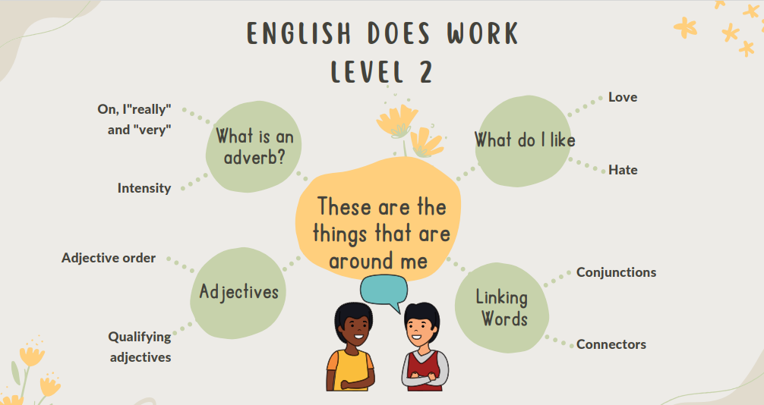

1. **Actividades didácticas**

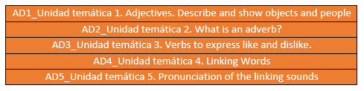

1. **Material complementario**

| Tema | Referencia APA del Material | Tipo de material  (Video, capítulo de libro, artículo, otro) | Enlace del Recurso o  Archivo del documento o material |
| --- | --- | --- | --- |
| *Adjectives: describe and show objects and people* | British Council. (s. f.). *Adjectives.* LearnEnglish Kids. <https://learnenglishkids.britishcouncil.org/grammar-practice/adjectives> | Práctica online | <https://learnenglishkids.britishcouncil.org/grammar-practice/adjectives> |
| *Adjectives: describe and show objects and people* | British Council. (s. f.). *Adverbs.* LearnEnglish Kids. <https://learnenglishkids.britishcouncil.org/grammar-practice/adverbs> | Práctica online | <https://learnenglishkids.britishcouncil.org/grammar-practice/adverbs> |
| *Linking words* | Agenda Web. (s. f.). *Conjunctions - Exercises: basic conjunctions.* <https://agendaweb.org/grammar/conjunctions-exercises.html> | Práctica online | <https://agendaweb.org/grammar/conjunctions-exercises.html> |
| *Linking words* | Castellanos, P. (2017). *Practicing linking sounds through listening.* Rosario English Area. <https://repository.urosario.edu.co/bitstream/handle/10336/13254/Linking%20Words%20through%20Listening%20-%20TASKS.pdf> | PDF | <https://repository.urosario.edu.co/bitstream/handle/10336/13254/Linking%20Words%20through%20Listening%20-%20TASKS.pdf> |

1. **Glosario**

| TÉRMINO | SIGNIFICADO |
| --- | --- |
| Adjetivo / *Adjective:* | los adjetivos son una de las cuatro clases principales de palabras gramaticales, junto con los sustantivos, los verbos y los adverbios. Son palabras que dan más información sobre personas, animales o cosas representadas por sustantivos y pronombres (pueden describir las cualidades, indicar la cantidad, etc.), y pueden ir en diferentes posiciones en una oración. Por ejemplo: *huge, silly, yellow, many, few,* etc. |
| Adjetivo demostrativo / *Demonstrative adjective:* | un adjetivo demostrativo es un adjetivo que se usa para señalar específicamente la posición de algo o alguien en el espacio o en el tiempo. Los adjetivos demostrativos más utilizados son *this, that, these* y *those*. |
| Adverbio / *Adverb:* | los adverbios son una de las cuatro clases principales de palabras gramaticales, junto con los sustantivos, los verbos y los adjetivos. Son palabras que usamos dentro de una oración para modificar verbos, adjetivos y otros adverbios. Su labor es brindar más información acerca del elemento que califican. |
| Cláusula / *Clause:* | el término cláusula se usa con un sentido predominantemente gramatical, usado para referirse a una oración que forma parte de una oración compuesta más grande. |
| Conector / *Connector:* | las conjunciones *(conjunctions)* y los conectores *(connectors)* describen la relación entre dos declaraciones. Las conjunciones unen gramaticalmente dos cláusulas (independientes o dependientes, dependiendo de la conjunción) para que se lean como una sola oración. Los conectores se utilizan entre dos oraciones separadas. Ejemplos de conjunciones: *And* (y), *or* (o), *but* (pero), *yet* (a pesar de que), *nor* (ni).  Ejemplos de conectores: *Also* (además), *however* (sin embargo), *otherwise* (de lo contrario), *therefore* (por lo tanto), *meanwhile* (entretanto). |
| Sonidos conectados / *Linking sounds:* | es la vinculación que ocurre cuando el final de una palabra se mezcla con otra. Esto puede pasar cuando el último sonido de una palabra es una consonante y el primer sonido de la siguiente palabra es una vocal (consonante con vocal), cuando el último sonido de una palabra es una consonante y el primer sonido de la siguiente palabra es la misma consonante (consonante con consonante), o cuando el último sonido de una palabra es una vocal y el primer sonido de la siguiente palabra es una vocal (vocal con vocal); en todos estos casos, se obtiene un enlace que conecta la pronunciación de las palabras y suenan como si fueran una sola. Por ejemplo, *Hold on* – suena / *wholedon* /. |
| Verbo / *Verb:* | los verbos son una de las cuatro clases principales de palabras gramaticales, junto con los sustantivos, los adverbios y los adjetivos. Nos permiten hablar de actividades, procesos, estados del ser y estados de ánimo. Palabras como 'cantar' *(to sing)*, 'sentir' *(to feel)* o 'beber' *(to drink)* son verbos, y se usan con un sujeto para decir lo que alguien o algo hace o lo que les sucede, o para dar información sobre ellos. |

1. **Referencias bibliográficas**

Collins. (s. f.). *Demonstrative adjectives - Easy Learning Grammar Spanish.* <https://grammar.collinsdictionary.com/es/gramatica-de-aprendizaje-espanol/demonstrative-adjectives>

Collins. (s. f.). *What is a verb in English? - Easy Learning Grammar.* <https://grammar.collinsdictionary.com/es/gramatica-de-aprendizaje/what-is-a-verb-in-english>

Cambridge University Press. (s. f.). *Intensifiers (very, at all).* Cambridge Dictionary. <https://dictionary.cambridge.org/es-LA/grammar/british-grammar/intensifiers-very-at-all>

Cambridge University Press. (s. f.). *Adjectives: order.* Cambridge Dictionary. <https://dictionary.cambridge.org/es-LA/grammar/british-grammar/adjectives-order>

Graduate Writing Center. (s. f.). *Linking Words (Conjunctions and Connectors).* Yale Center for Teaching and Learning. <https://ctl.yale.edu/sites/default/files/files/GWC_LinkingWords-1.pdf>

Arango, M. y Herranz, A. (2015). *Diferencia entre oración, cláusula y proposición.* Centro Virtual Cervantes. <https://cvc.cervantes.es/foros/leer_asunto1.asp?vCodigo=50911>

British Council. *Adjectives*. British Council LearnEnglish. <https://learnenglish.britishcouncil.org/grammar/english-grammar-reference/adjectives>

1. **CONTROL DEL DOCUMENTO**

|  | **Nombre** | **Cargo** | **Dependencia** | **Fecha** |
| --- | --- | --- | --- | --- |
| **Autor(es)** | Michelle Manuela Pérez Hernández | Experta Temática | Regional Distrito Capital - CENIGRAF - Centro para la Industria de la Comunicación Gráfica. | Mayo de 2022 |
| Óscar Absalón Guevara | Diseñador Instruccional | Regional Santander - Centro de la Industria, la Empresa y los Servicios – CIES. | Mayo de 2022 |
| Ana Catalina Córdoba Sus | Asesora Metodológica | Regional Distrito Capital – Centro de Diseño y Metrología. | Mayo de 2022 |
| Rafael Neftalí Lizcano Reyes | Responsable Equipo Desarrollo Curricular | Regional Santander - Centro Industrial del Diseño y la Manufactura. | Mayo de 2022 |
| Darío González | Corrector de Estilo | Regional Distrito Capital – Centro de Diseño y Metrología. | Mayo de 2022 |

1. **Control de cambios**

|  | Nombre | Cargo | Dependencia | Fecha | Razón del cambio |
| --- | --- | --- | --- | --- | --- |
| Autor(es) |  |  |  |  |  |